清城石角清花高速在建工地“9·9”一般物体打击事故调查报告

清城区人民政府事故调查组
2024年11月
目 录
一、事故基本情况 - 1 -
（一）工程概况 - 1 -
（二） 事故相关单位基本情况 - 2 -
（三）相关合同（协议）签订情况 - 4 -
（四）事故有关人员基本情况 - 4 -
（五）事故现场 - 5 -
（六）事故经过 - 6 -
（七） 应急处置情况 - 7 -
（八）相关善后工作情况 - 7 -
（九）部门履职情况 - 7 -
（十）相关单位安全管理情况 - 7 -
二、事故原因及性质 - 9 -
（一）事故原因 - 9 -
（二）事故性质 - 9 -
三、事故责任认定及处理建议 - 9 -
四、事故防范和整改措施建议 - 9 -

清城石角清花高速在建工地“9·9”一般物体打击事故调查报告

2024年9月9日9时许，位于清花高速TJ6标段石角镇新屋仔段在建工地，一名工程监理员在进行验收作业时，被脱落的钢模板击中身体受伤，经医院抢救无效死亡。
根据《中华人民共和国安全生产法》和《生产安全事故报告和调查处理条例》的有关规定,清城区人民政府于9月11日成立由区应急管理局、市公安局清城分局、区住建局、区总工会、石角镇政府等有关单位人员组成的清城石角清花高速在建工地“9·9”一般物体打击事故调查组（以下简称“事故调查组”）。事故调查组经调查取证、现场勘察，查清了事故发生原因，认定事故性质，明晰事故责任，提出处理建议及防范措施。
经调查认定，清城石角清花高速在建工地“9·9”一般物体打击事故是一起一般生产安全责任事故。

一、事故基本情况

（一）工程概况
清远清新至广州花都高速公路项目由广东省发改委2021年12月批复同意建设，建设单位为广东湾区交通建设投资有限公司，设计单位为广东省交通规划研究集团股份有限公司，监理单位为为广东华路交通科技有限公司，施工单位为中交第一航务工程有限公司，施工劳务单位为广东常西建设工程有限公司。建设项目起于清远市清新区太和镇，终于花都区炭步镇，全长约54公里。该起事故发生在位于清城区石角镇回头岭村的新屋仔大桥右幅0#桥台位置。
- 事故相关单位基本情况

1.建设单位：广东湾区交通建设投资有限公司，类型：其他有限责任制公司；统一社会信用代码：91440101MA9XR7TK8C；法定代表人：王康臣；经营范围：商务服务业；注册资本：壹拾亿元（人民币）；成立日期：2021年4月28日；营业期限：2021年4月至长期；住所：广州市南沙区黄阁镇麒麟二街1号301房之一（仅限办公）；登记机关：广州南沙经济技术开发区行政审批局。
2.施工单位：中交第一航务工程局有限公司，类型：有限责任公司；统一社会信用代码：911200001030610685；法定代表人：万军杰；经营范围：许可项目；各类工程建设活动；房屋建筑和市政基础设施项目工程总承包；建设工程设计；建设工程勘察；施工专业作业；预应力混凝土铁路桥梁简支梁产品生产；消防设施工程施工；特种设备安装改造维修；国内船舶管路业务；技术进出口；货物进出口；进出口代理等；注册资本：729483万元；成立日期：一九八五年六月十五日；住所：天津港保税区跃进路航运服务中心8#楼；登记机关：天津市滨海新区市场监督管理局。持有《建筑业企业资质证书》（编号：D112020684）；有效期：2025年7月31日；资质类别及等级：公路工程施工总承包特级、建筑工程施工总承包一级等；《安全生产许可证》编号：（津）JZ安许证字[2007]001666；许可范围：建筑施工，有效期：2022年11月4日至2024年11月4日。
3.监理单位：广东华路交通科技有限公司，类型：有限责任制公司（非自然人投资或控股的法人独资）；统一社会信用代码：914400007361952934；法定代表人：黄亦楠；经营范围：交通，市政，水利行业的工程技术研究，工程设计，咨询，监理，检测等；注册资本：人民币壹仟叁佰万元；成立日期：2002年3月20日；住所：广东省广州市白云区丛云路399号；登记机关：广东省市场监督管理局。持有公路水运工程监理企业资质证书，编号：交监公甲第099-2006号；资质等级：公路工程甲级；业务范围：在全国范围内从事一、二、三类公路工程的监理业务；许可机关：交通运输部；发证日期2023年1月17日；有效期自2023年1月17日至2028年1月16日。
4.施工劳务单位：广东常西建设工程有限公司，持有建筑业企业资质证书，证书编码：DL34421648；统一社会信用代码：91441224MA554PL04G；法定代表人：郑觉智；注册地址：广州市天河区长兴路109-113号二层206房；有效期至2028年2月21日；资质等级：施工劳务不分等级；发证机关：广州市住房和城乡建设局；发证日期：2023年2月21日。

（三）相关合同（协议）签订情况
1.2022年7月6日，广东湾区交通公司与广东华路交通科技公司签订《清远清新至广州花都高速公路项目土建工程施工监理J2标合同》，J2标段长约22.587km，其中TJ6标段属于J2标段石角镇新屋仔段。
2.2022年7月28日，广东湾区交通公司与中交第一航务工程局有限公司签订《清远清新至广州花都高速公路项目土建工程施工TJ6标段合同协议书》的约定，TJ6标段土建工程施工由中交第一航务公司承建。
3.2023年7月1日，中交第一航务工程局有限公司与广东常西建设工程有限公司签订《公路工程施工劳务合作合同》，由广东常西建设公司负责TJ6标段项目涵洞、排水护坡工程劳务分包。

（四）事故有关人员基本情况
1.魏某标（死者），男，住址：广东省揭阳市******，身份证号码：44520219790******1。2024年2月入职广东华路交通科技公司，工作岗位：监理员，上岗前已接受“清远清新至广州花都高速公路项目J2标总监办监理人员进场三级安全培训教育”，并通过考试。其本人持有由交通运输部职业资格中心颁发的公路工程监理员专业能力评价合格证书（编号：7120024002032）和广东省人力资源和社会保障厅颁发的桥路高级工程师职称证书（编号：2100101131841）
2.涂某颖，男，住址：江西省九江市******，身份证号码：36042119971******0。2023年7月入职广东常西建设公司，岗位：施工员，上岗前已接受三级安全教育和技术交底。其本人持有由江西建设职业技术学院颁发的《道路桥梁工程技术毕业证书》（编号：134271201906001135）。

（五）事故现场
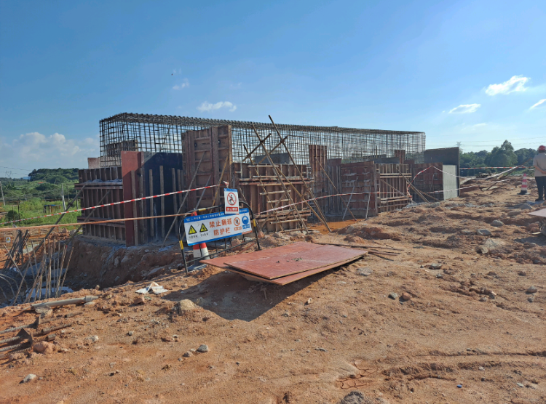
图一 涉事桥台
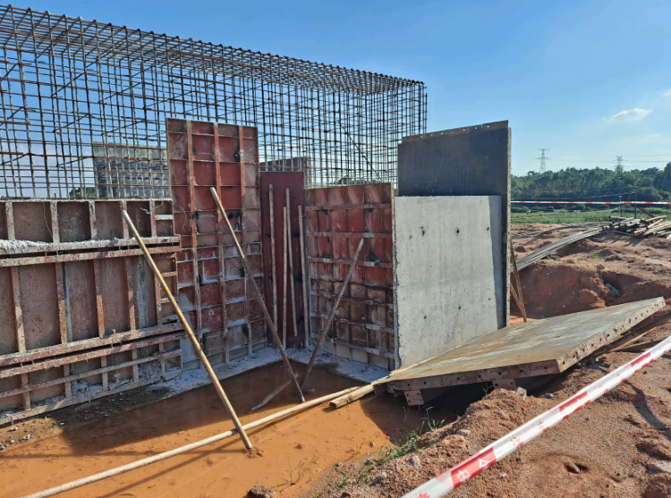
魏某标被K钢模板压倒位置
图二

1.涉事桥台承台K钢模板规格：2m*2.5m*6mm，重量522.8kg。
2.涉事桥台承台从2024年8月19日开始施工，9月3日完成钢筋骨架结构。9月9日，按照监理实施细则—工程质量控制程序第3.1.7规定，中交第一航务工程有限公司完成钢筋骨架结构自检合格后，报请监理广东华路交通科技公司验收。

（六）事故经过

2024年9月9日约8时56分，魏某标搭乘涂某颖驾驶的车辆到达清花高速 TJ6 标段石角镇新屋仔段在建工地进行0—右幅桥台钢筋骨架验收工作。约9时，魏某标在地面查看桥台下部钢筋施工情况后，在前往查看桥台台帽钢筋施工情况时，没有理会涂某颖的两次劝告攀爬钢模板可能会造成其松动脱落的存在风险，仍然从K处钢模板进行攀爬，导致K处钢模板松动脱落，魏某标被钢模板挤压受伤。
- 应急处置情况

事故发生后，涂某颖立刻喊叫来附近6名工人，合力把压在魏某标身上的钢模板抬开。现场工人对魏某标进行心胸复苏抢救后，驾车送其至清远高新区医院进行抢救。9月9日，魏某标因抢救无效死亡（死因为胸腹部重型挤压伤）。

（八）相关善后工作情况
经协商，2024年9月14日，广东华路交通科技有限公司与魏某标家属达成抚恤和赔偿协议，相关善后工作已处理妥当完毕。事故造成直接经济损失约304万元。

（九）部门履职情况
广东省交通运输厅。2022年至2024年9月期间，对本项目开展日常检查9次，综合督导检查2次。有针对性地开展在建公路路基边坡防护及排水工程设计施工再排查工作、开展公路水运工程施工驻地防灾专项治理和大型临时设施及结构工程防垮塌专项治理检查工作、重大节假日安全生产检查工作等专项行动。
- 相关单位安全管理情况
- 中交第一航务工程局有限公司。2022年8月成立清花高速 TJ6 标项目经理部；同年10月印发《安全管理制度汇编》，明确包括全员安全生产责任制、生产安全事故隐患排查治理、专业分包（劳务合作）单位安全管理考评制度在内的36项制度；同年11月成立“安全生产领导小组及主要责任人职责，明确项目经理、书记、总工程师、专职安全生产管理人员在内的13个管理岗位职责。2023年5月，编制《桥台工程施工方案》，对基坑、钢筋作业、模板作业、混凝土作业作出了风险源辩识及控制措施。2024年制定并落实了《清远清新至广州花都高速公路TJ6 标三级施工技术、环水保交底书》和工人三级安全教育；定期或不定期开展大型临时设施及结构工程防垮塌、桥梁下构和梁场等日常安全检查以及治本攻坚三年行动专项检查工作。直到事发，共投入安全施工措施费约850万元。
- 广东华路交通科技有限公司。2022年成立清远清新至广州花都高速公路J2总监办安全生产管理组织机构，明确包括总监理工程师、路基桥梁工程专业工程师、监理员安全在内的7个监理岗位职责及工程部、安全部等部门职责，制定了《监理工作管理汇编》，明确职责和责任。每月按照《监理实施细则》规定组织召开安全生产工作会议和定期开展综合检查和监督工作；督促落实建筑施工和监理人员安全培训计划。

二、事故原因及性质

（一）事故原因

魏某标（死者）作为监理人员，安全意识不足，对作业环境存在的危险因素认识不够，没有理会涂某颖的两次劝告，仍然从K处钢模板进行攀爬导致事故发生。

（二）事故性质
经调查认定，该起事故是一起因魏某标个人安全意识不足，忽视作业环境安全而导致的一般生产安全责任事故。

三、事故责任认定及处理建议

经调查，中交第一航务工程局有限公司、广东华路交通科技有限公司作为主要参建单位，已落实各自安全生产的主体责任，设置了安全生产管理机构并配备有资质的安全管理人员，落实了安全生产培训教育，定期或不定期开展了安全生产日常或专项检查工作，并落实安全隐患整改措施。上述单位已履行了安全生产职责，建议不予处罚。

四、事故防范和整改措施建议
（一）全面推行“一线三排”工作机制，落实事故企业“三个必须”措施。各级、各部门要吸取事故教训，持续深入开展“一线三排”工作，督促指导生产经营单位坚守发展决不能以牺牲人的生命为代价这条不可逾越的红线，全面排查、科学排序、有效排除各类风险隐患，坚决守住安全生产底线，以“一线三排”的实际行动，压实企业安全生产主体责任，深化隐患排查治理，力戒形式主义。要建立常态化的风险隐患研判机制，从人的不安全行为、物的不安全状态、作业环境的不安全因素以及管理的缺陷中研判隐患，对照风险隐患分级标准，加强管控和监督执法。对风险和隐患要落实“四早”（早发现、早研判、早预警、早控制）和隐患整治“五到位”（责任到位、措施到位、时限到位、资金到位、预案到位），切实把风险隐患消灭在萌芽状态。
（二）各级有关部门要深刻吸取事故教训，举一反三，反衬做好本行业的重点整治。行业主管部门要组织以识别大风险、消除大隐患为抓手，以防范和遏制建设施工生产安全事故为目标，集中精力、人力、物力开展全面安全生产大检查整治工作，实现横向到边、纵向到底，对安全隐患零容忍，压实部门监管责任以及企业的主体责任，加强执法力度，确保生产安全形势的稳定好转。
（三）各参建单位要严格落实企业安全生产主体责任，必须要严格落实企业安全生产主体责任，集中开展建设工程安全生产检查，认真排查事故隐患，堵住安全管理漏洞，完善安全管理措施，加强现场施工安全管理。项目经理和安全管理人员要认真履行职责，严格执行安全生产要求，对工程关键部位、关键环节、工序和危险性较大的部分工程，制定施工方案和应急预案，落实安全防护措施。

